**Установка дополнительный компонентов**

**Alt Linux образование** [**https://getalt.org/ru/alt-education/**](https://getalt.org/ru/alt-education/)

1. **Mysql workbench**

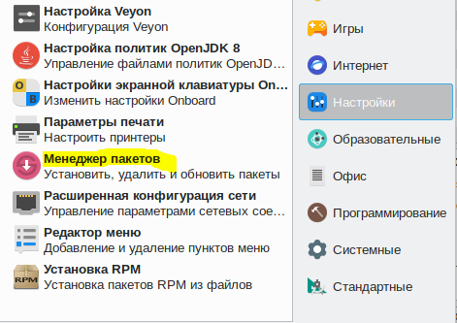

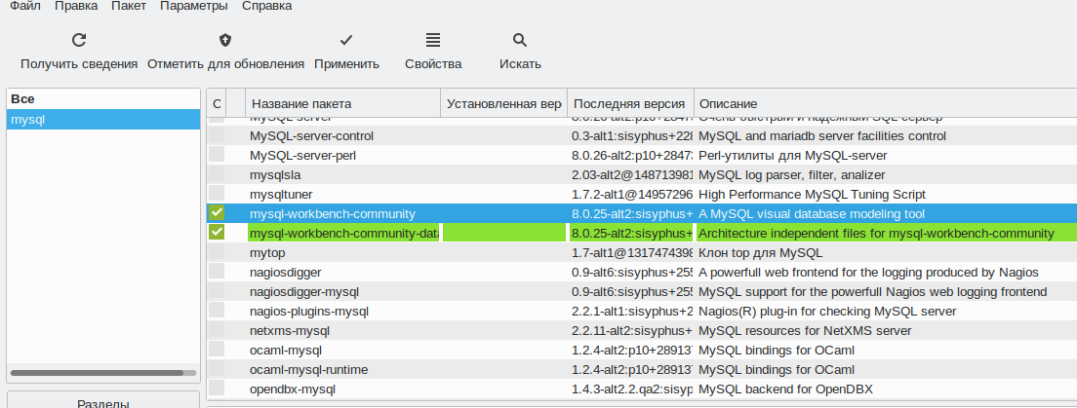

1. **Eclipse**

Скачать актуальную версию <https://www.eclipse.org/downloads/>

Перейти в папку загрузки и разархивировать пакет, перейти в терминал и выполнить команду **./eclipse-inst**

**Выбрать пунт Eclipse IDE for java Developers**

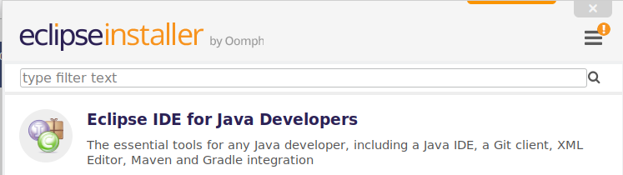

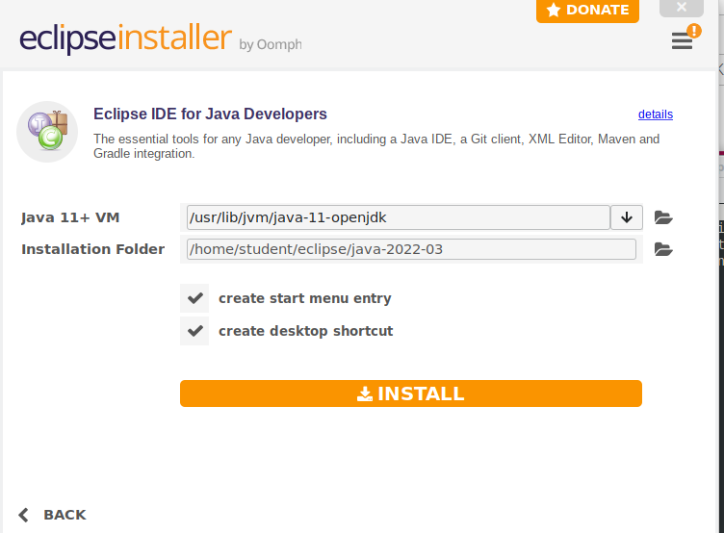

**3. Коннектор J для Eclipse**

<https://dev.mysql.com/downloads/connector/j/>

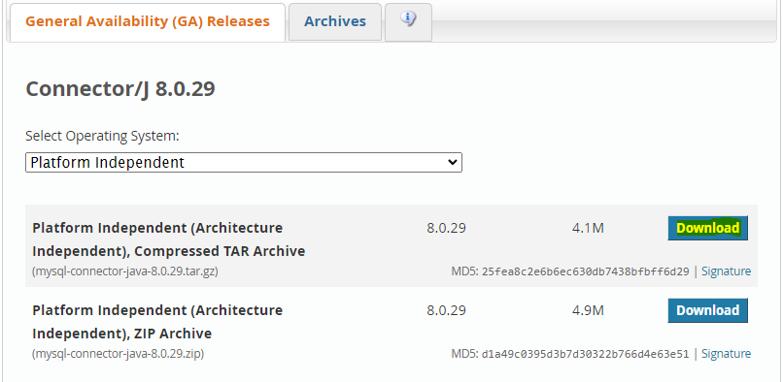

Создаем новое приложение в Eclipse переходим в **Other**:

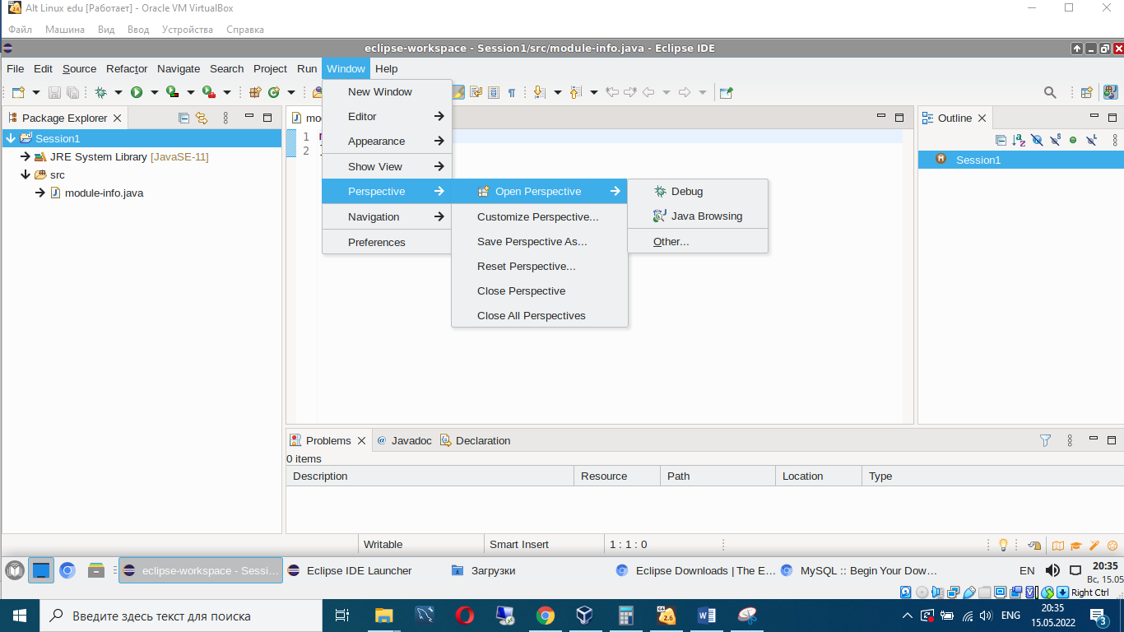

Если в пункте нет **DATABASE**, переходим в пункт **Help > Install new software**

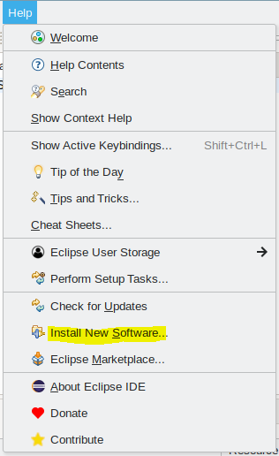

Выставим все компоненты, которые потребуются для создания desktop-приложения.

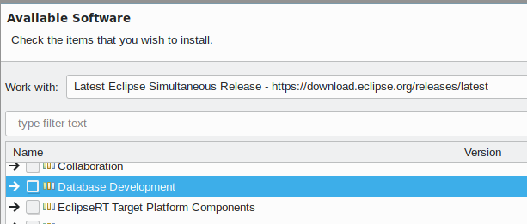

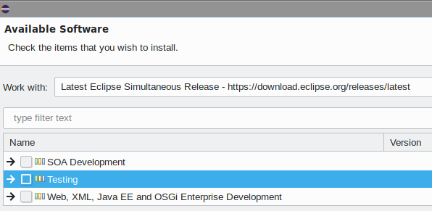

Проверка компонентов

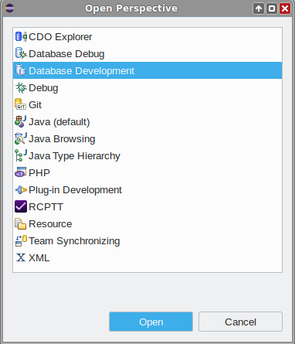

Создаем подключение к БД.

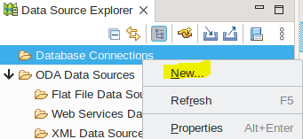

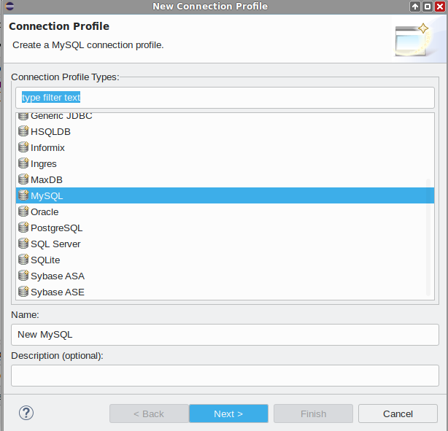

Добавляем драйвер **J Mysql.**

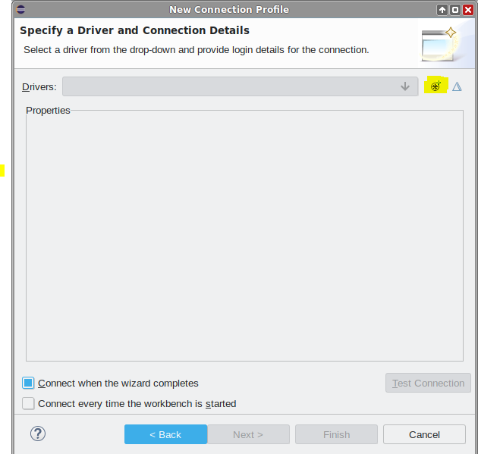

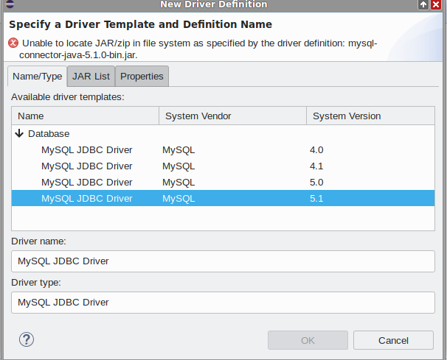

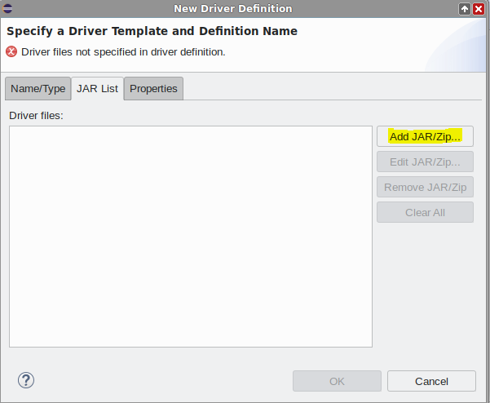

Если в списке будет дефолтный, то удалить. Указываем путь к скачанному коннектору J ранее.

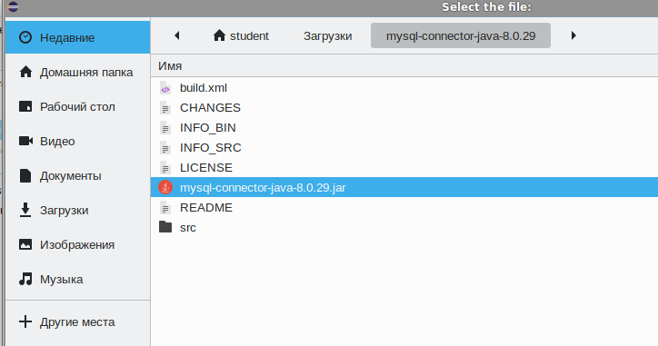

Указываем свое название базы данных и IP-адрес подключения к бд. Логин , пароль - согласно выданным данным.

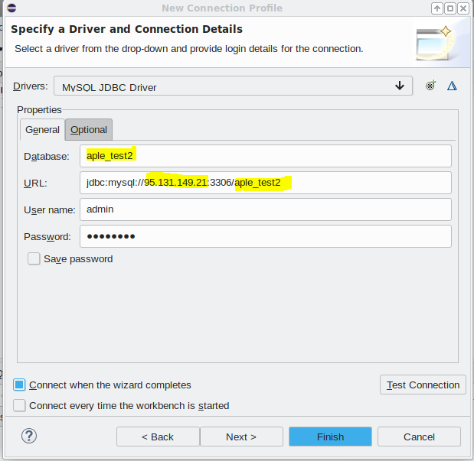

Результат:

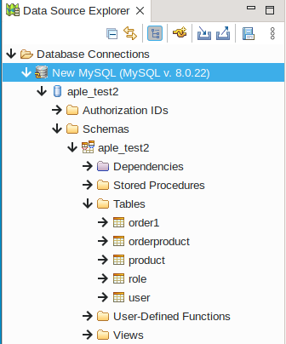

1. **Установка Scene Builder** [**https://gluonhq.com/products/scene-builder/**](https://gluonhq.com/products/scene-builder/)

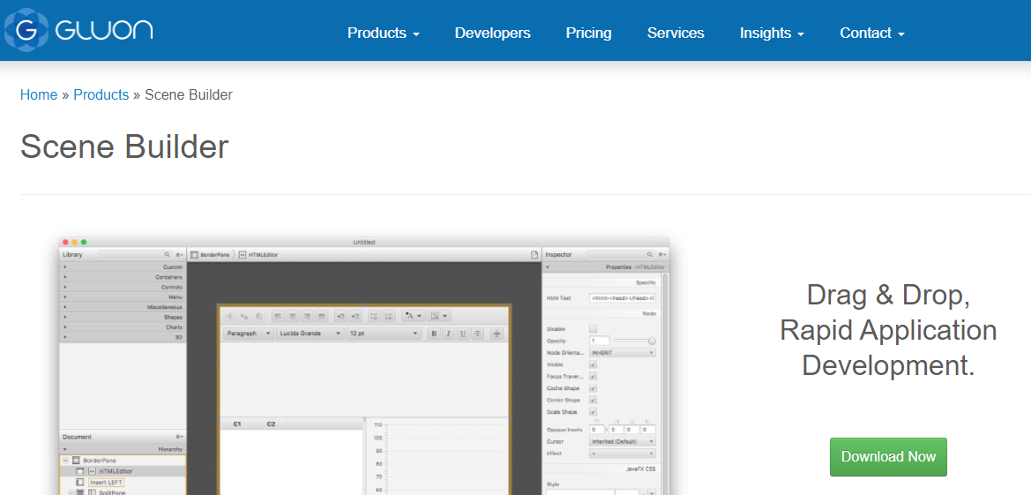

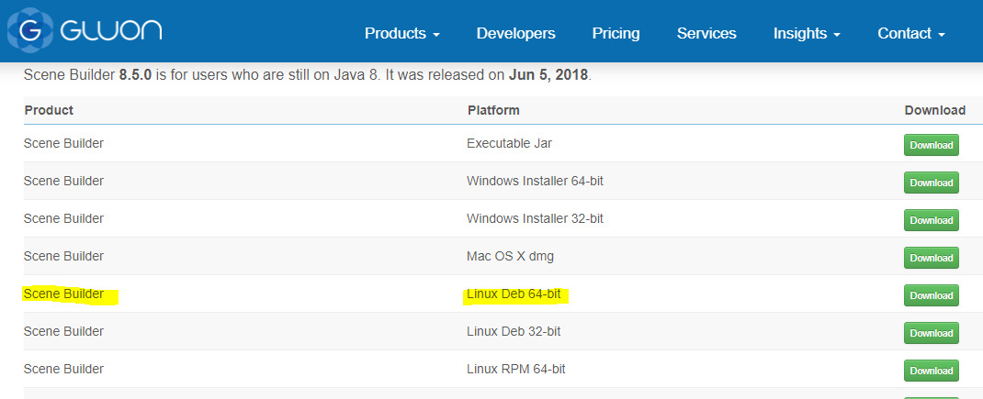

1. **Установка графического компонента FX**

[**https://www.youtube.com/watch?v=bk28ytggz7E**](https://www.youtube.com/watch?v=bk28ytggz7E)

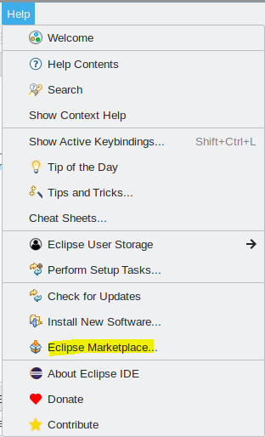

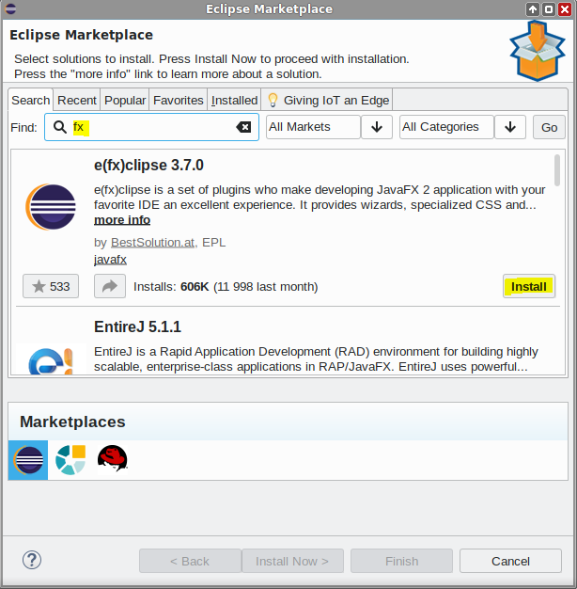

Проверка работы

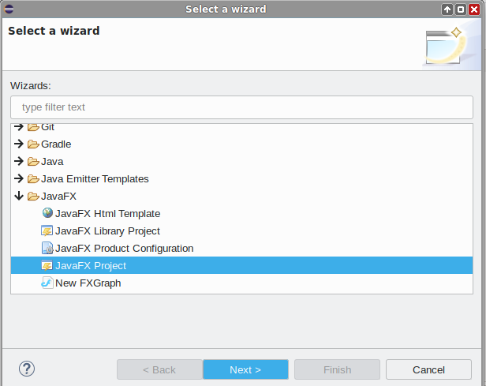

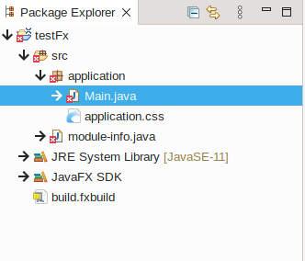

Получим следующий результат

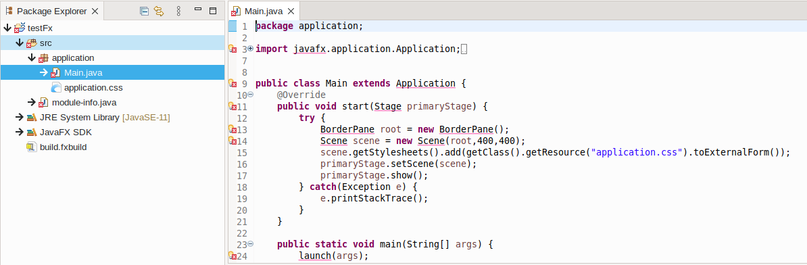

Скачиваем библиотеки JavaFX с Gluon <https://gluonhq.com/products/javafx/>

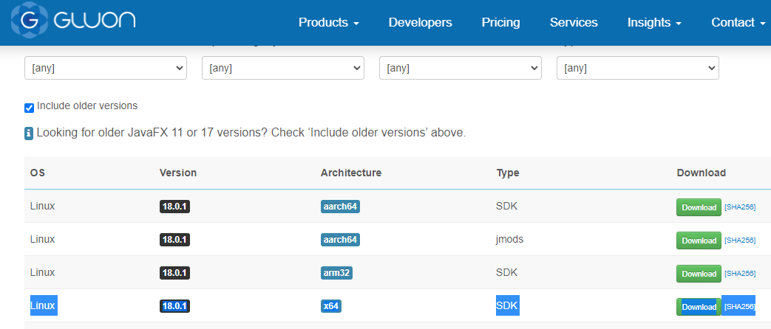

В Eclipse переходим в Windows и создаём пользовательскую библиотеку

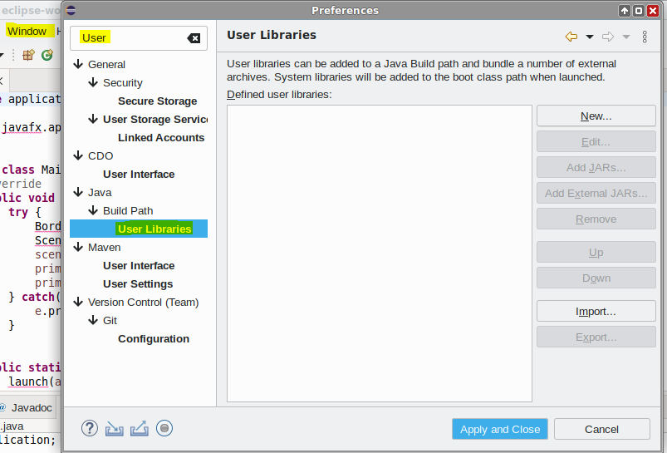

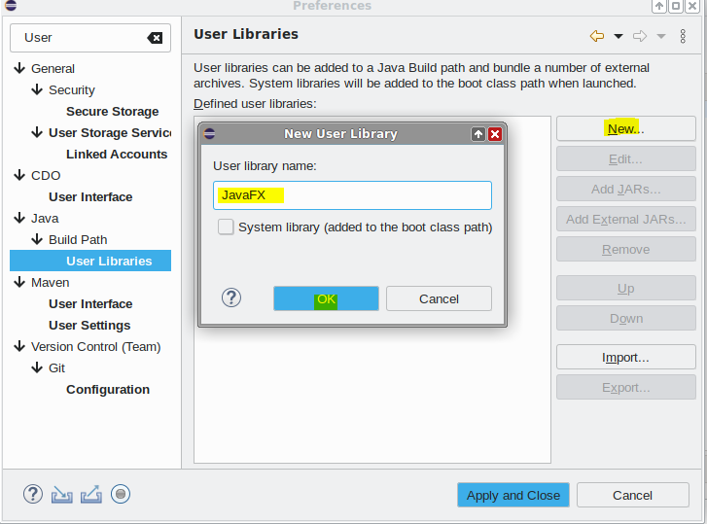

Указываем внешний Jar-файл

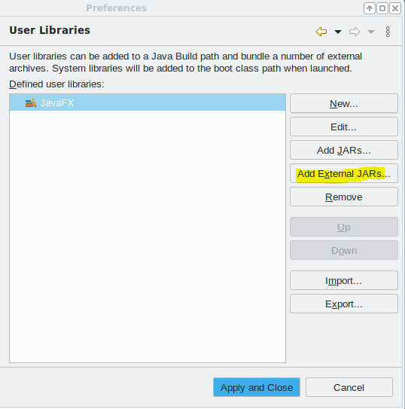

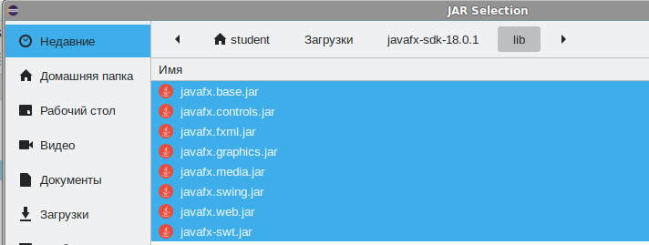

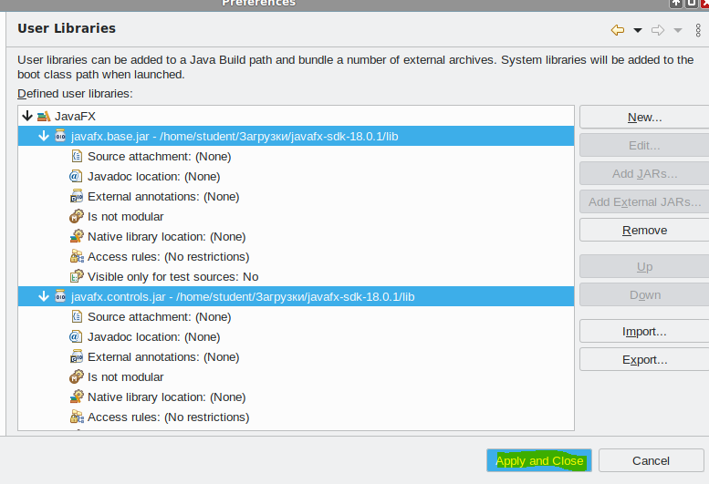

Связываем JavaFX и Scene Builder в настройках Eclipse

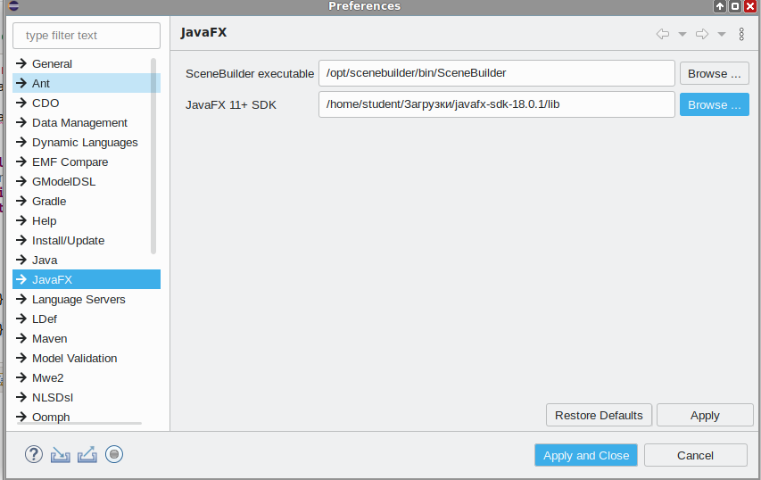

Переходим в проект и создаем связь с пользовательской библиотекой

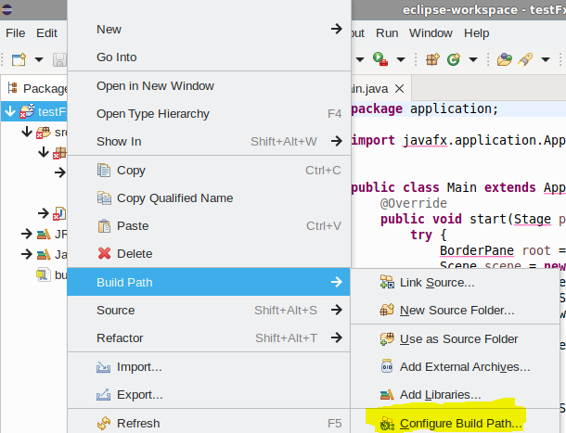

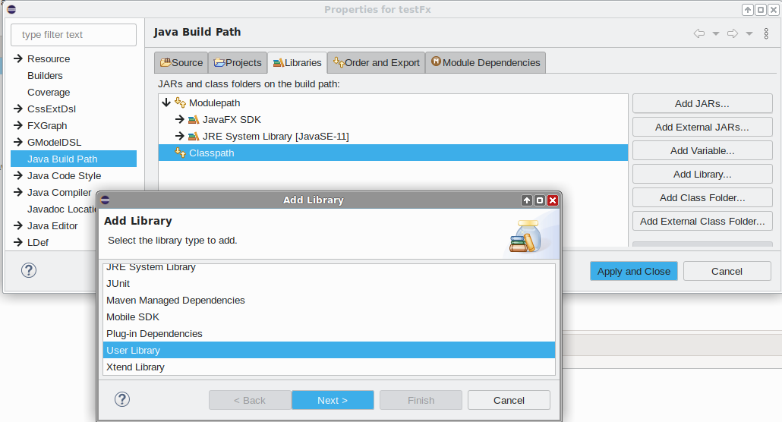

Выбираем созданную нами библиотеку:

